**Integral**

Integral adalah proses kebalikan perdiferensial. Pada diferensial kita mulai dengan fungsi dan memproses menemukan koefisien diferensialnya. Pada integral kita mulai dengan koefisien diferensial dan kemudian menentukan fungsi dari yang telah menurunkannya.

Sebagai contoh, (*x*4) = 4*x*3. Sehingga, integral 4*x*3 terhadap *x* ketahui menjadi *x*4.

Ini ditulis ,simbol  menotasikan *integral dari*... . . *terhadap x'*.

**Konstanta integral**

Jadi  

juga  

dan  

Pada ketiga contoh ini, kita telah mengetahui fungsi darimana 4*x*3 diturunkan menjadi koefisien diferensial. Tetapi beberapa suku konstan pada fungsi awalnya menjadi nol. Pada koefisien diferensial dan semua coretan hilang; Jadi kita tidak mengetahui arah koefisien diferensial 4*x*3, kita tidak dapat menjelaskan nilai suku konstantanya. 0, +2, -5 atau nilai lain. Sehingga kita tidak bisa menentukan kondisi suku konstan seperti itu dengan menambah simbol *C* ke hasil integral.

yaitu 

*C* disebut konstanta integral dan harus selalu ditulis .

Integral seperti itu disebut *integral tak tentu* karena secara normal kita tidak mengetahui nilai *C*. Namun dalam kondisi tertentu, nilai *C* mungkin dapat ditentukan jika informasi selanjutnya tentang integral tersedia.

Sebagai contoh, tentukan *I* = , menunjukkan bahwa *I* = 3 jika *x* =1.

Seperti sebelumnya *I* = 

Tapi *I* = 3 jika *x* = l :.3 = 1+ *C* *C* = 2

Jadi, pada kasus ini *I* = *x*4 + 2

**Integral standar**

Setiap koefisien diferensial, ditulis sebagai kebalikan.

yaitu  .

Ini diikuti daftar koefisien diferensial standar menyediakan sumber integral standar.

(a) . Ganti *n* dengan (*n* + 1), 

 

Ini benar kecuali jika *n* = 1, karena kemudian kita harus membagi dengan 0

(b)  (e) 

 

(c)  (f) 

 



(d)  (g) 

 

Seperti pada diferensial, koefisien konstan tidak dapat diubah

Yaitu , dan seterusnya.

Koefisien integral :



|  |  |
| --- | --- |
| *f(x)* | *dx* |
| xn |  |
| 1 | *x* + *C* |
| *a* | *ax* + *C* |
| sin *x* | -cos *x* + *C* |
| cos *x* | sin *x* + *C* |
| sec2 *x* | tan *x* + *C* |
| *ex* | *ex* + *C* |
| *ax* |  |
|  | Ln *x* + *C* |

**Fungsi dari fungsi linear x**

Sering perlu untuk mengintegralkan beberapa fungsi yang ditunjukkan pada integral standar jika variabel, *x*, digantikan dengan fungsi linear *x*, misal bentuk (*ax + b*).

Sebagai contoh, y = adalah struktur yang sama dengan kecuali bahwa *x* digantikan deng fungsi linear (3*x* + 2).

Sekarang kita ambil *u* = (3*x* + 2). Maka , menjadi  dan kita harus mengubah variabel dalam *dx* sebelum kita dapat selesaikan.

Dengan definisi integral, jika , maka .

Menerapkan *u* = 3*x* + 2, *u* - 2 = 3*x*   .....(i)

Jadi  ....(ii)

Sekarang,  Jika 

Dari (i) dan (ii),  dan  





**Integral fungsi polinomial**

*Fungsi polinomial* diintegralkan suku demi suku dengan konstan integral individu ditetapkan dengan satu simbol *C* untuk semua fungsi.

Sebagai contoh

1.  3. 

 

2.  



**Integral dengan pecahan parsial**

Persamaan seperti  tidak terdapat pada daftar integral standar tetapi untuk menyelesaikan terdapat beberapa penerapan matematis.

Persamaan dapat ditunjukkan dalam pecahan parsial yang lebih sederhana pada strukturnya.

Kenyataannya 

sehingga 

Pecahan parsial ini adalah fungsi dari fungsi linear *x*, berdasarkan in­tegral standar sehingga hasilnya jelas.





**Luas di bawah kurva**

Sekarang kita memperhatik:an luasan *A* gambar yang dibatasi oleh kurva *y* = *f*(*x*), sumbu *x* dan ordinat *x* = *a* dan *x* = *b*.

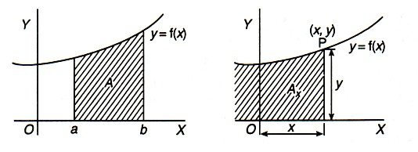

Misalkan A adalah luas di bawah kurva diukur dari titik tertentu ke sebelah kiri diagram sampai ke titik *P*(*x, y*).

Jika Q(x + &Y, y + Sy) adalah titik disebelah titik pada kurva seperti ditunjukkan untuk penambahan *x* dari *dx* luas bertambah dengan strip di bawah busur *PQ*. Sebutlah pertambahan luas dengan .

Maka  kesalahan yang terjadi luas *PQR*.



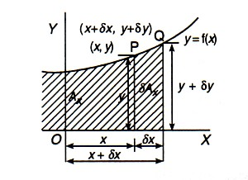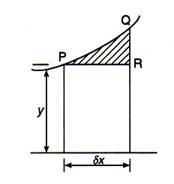 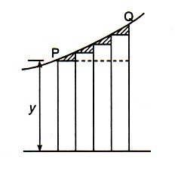

Jika kita mengurangi lebar strip yaitu *dx* dikurangi, error yang terjadi menjadi berkurang dan akan sangat kecil apabila *dx*  0.

Jika dx  0, dan  dan 

 (dengan *y* = *f*(*x*))

menghasilkan persamaan untuk lua di bawah kurva *y* = *f*(*x*) sampai ke titik *P*(*x, y*).

Tetapi berapapun nilai *x* kita substitusikan pada persamaan ini : tidak dapat mengevaluasi *Ax*, karena tidak mengetahui dari titik mana perhitungan luas dimulai yaitu kita masih mempunyai konstanta mutlak *C*.

Namun jika kita mensubstitusi *x* = *b* pada hasil dari integral, kita mempunyai persamaan untuk luas sampai titik *L* misalnya *Ab*.

Yaitu  dengan *x* = *b* .................(i)

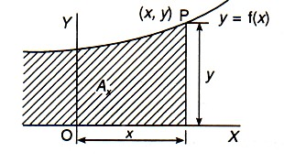 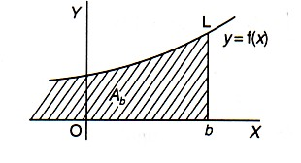

Dengan cara yang sama, substitusi *x* = *a* menghasilkan persamaan untuk luasan sampai ke titik *K* yaitu *Aa.*

yaitu dengan *x* = *a* ................(ii)

Pengurangan hasil yang kedua dari yang pertama kita memperoleh luas yang diperlukan antara *x* = *a* dan *x* = *b*



(*x* = *b*) (x = *a*)

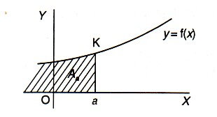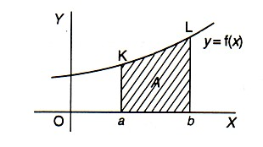

Ini ditulis dengan *a* dan *b* disebut *limit integral*. Limit sebelah kanan ditempatkan di sebelah atas, dan limit sebelah kiri di dasar simbol integral. Perhatikan bahwa proses pengurangan akhir, konstanta integral hilang jadi nilai numerik luas saling menghilangkan. Integral dengan limit seperti ini disebut *integral definit*.

**Integral sebagai summasi**

Kita telah mempelajari bahwa luas *A* di bawah kurva *y* = *f*(*x*) antara *x* = *a* dan *x* = *b* diselesaikan dengan integral tertentu.





Sekarang kita pelajari determinan luas dalam bentuk yang lain. Ambil *P* titik (*x, y*) pada kurva dan *Q* adalah titik yang serupa (*x* + *dx*, *y* + ) f (A). Luas strip aproksimasi  bawah busur PQ yang diberikan oleh .

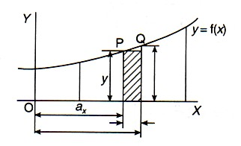

Seperti telah kita sebutkan di muka, error aproksimasi adalah luas di atas persegi panjang. Jika kita membagi gambar itu seluruhnya antara *x* = *a* dan *x* = *b* ke dalam sejumlah strip total luas kira-kira adalah jumlah luas semua kotak *y*. *dx*. yaitu *A* = jumlah semua persegi panjang y. dx antara *x* = *a* dan *x* = *b*. : Ini dapat ditulis dengan simbol , mewakili *jumlah semua suku bentuk tersebut*.

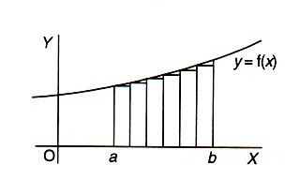

Jika kita membuat strip yang lebih sempit, akan ada lebih banyak luasan yang menutup kesemua gambar itu tetapi error total aproksimasi dapat dihilangkan.

Jika kita lanjutkan proses tersebut, beberapa persegi panjang tak tentu menjadi lebih sempit, masing-masing dengan luasan yang sangat kecil untuk dinyatakan berdiri sendiri.

Maka  jika 

Tapi kita telah tahu bahwa 



**Integrasi suatu perkalian - integrasi per bagian (parsial)**

Seringkali kita harus mengintegrasikan suatu perkalian fungsi yang masing-­masing fungsinya *bukan* koefisien diferensial dari yang lain. Sebagai con­toh, misalnya dalam hal : 

In *x* bukanlah koefisien diferensial dari *x2*

*x2* bukanlah koefisien diferensial dari In *x*

Dalam keadaan seperti ini, kita harus mencari suatu cara lain untuk me­nangani integral tersebut. Marilah kita turunkan aturan untuk hal demikian.

Jika *u* dan *v* adalah fungsi *x*, maka kita ketahui bahwa



Sekarang kita integrasikan kedua ruasnya terhadap *x*. Di ruas kiri kita per­eh kembali fungsi asalnya,



Dan bila suku-sukunya kita susun kembal



Dalam ruas kiri kita jumpai perkalian dua buah faktor yang harus diin­tegrasikan. Faktor yang satu kita sebut *u*, dan faktor yang lain kita bayang­un sebagai koefisien diferensial dari suatu fungsi *v*. Untuk memperoleh *v*, tentu saja kita harus mengintegrasikan faktor ini secara terpisah. Kemudi­an. setelah mengetahui *u* dan *v*, kita substitusikan keduanya ke dalam ruas kanan, dengan ini lengkaplah sudah tatacaranya.

Perhatikan bahwa akhirnya kita menjumpai bentuk perkalian lain yang harus diintegrasikan lagi - seperti ditunjukkan oleh suku di ujung baris-; perkalian tersebut akan lebih mudah ditangani, kecuali kalau kita sedang tidak beruntung.

Jadi inilah kunci untuk cara ini:



Untuk mudahnya, hubungan ini dapat dihafalkan dalam bentuk



Cara ini dikenal sebagai cara *integrasi per bagian* (*integration by parts* - kadang-kadang diterjemahkan sebagai inte­rrasi parsial).

**Integrasi fungsi-fungsi trigonometris**

(a) *Pangkat sin x dan cos x*

(i) Telah kita ketahui bahwa





(ii) Untuk mengintegrasikan sin2 *x* dan cos2 *x*, kita nyatakan fungsi tersebut dalam cosinus sudut rangkap.

cos 2*x* = 1 - 2 sin2 *x* dan cos 2*x* = 2 cos2 *x* - 1

sin2 *x* =  (1 - cos 2*x*) dan cos2 *x* =  (1 + cos 2*x*)





(iii) Mengintegrasikan sin3 *x* dan cos3 *x*

Untuk mengintegrasikan sin3 *x*, kita pisahkan sebuah faktor sin *x* sisanya, sin2 *x*, kita ubah menjadi (1 - cos2 *x*), jadi:







Biasanya kita tidak menghafalkan hasil ini sebagai hasil baku, tetap tentu saja kita harus mengingat cara mencari  bila diperlukan. Dengan cara yang sama sekarang, anda dapat mencari .

(iv) Mengintegrasikan sin4 x dan cos4 x











NB :

 

(v) Mengintegrasikan sin5 *x* dan cos5 *x*.

Mengintegrasikan sin5 *x* dengan cara yang sama dengaJ yang kita gunakan untuk menghitung integral sin3 *x*.









Untuk :









(b) Perkalian sinus dengan cosinus

Salah satu contohnya:



Untuk menentukan integral ini, kita gunakan identitas

2 sin A Cos B = sin (A + B) + sin (A - B)

:. sin 4*x* . cos 2*x* = 







Ada empat identitas yang mirip dengan yang kita gunakan tadi :

2 sin A cos B = sin ( A + B ) + sin ( A – B )

2 cos A sin B = sin ( A + B ) - sin ( A – B )

2 cos A cos B = cos ( A + B ) + cos ( A – B )

2 sin A sin B = cos ( A - B ) - cos ( A + B )